* ترسل مديرية التجارة ملف طلب رخصة الاستغلال إلى اللجنة العلمية

و التقنية للمركز الجزائري لمراقبة النوعية والرزم قصد الدراسة و إبداء الرأي.

* ترسل اللجنة العلمية و التقنية للمركز الجزائري لمراقبة النوعية و الرزم إلى

الوزير المكلف ملف بعد الدراسة في أجل لا يتجاوز **60** يوما من تاريخ استلام طلب الاستغلال.

* تبلغ مديرية التجارة المختصة الطالب بالرد في أجل **90** يوما من تاريخ استلام طلب الاستغلال.
* يوقف الوزير المكلف رخصة الاستغلال لمدة **6 أشهر** بعد مرور **30** يوما من الأعذار.
* كل تغيير للمسير أو كل تحويل في طبيعة الأماكن أو في طبيعة التجهيزات أو

التحاليل و الاختبارات و التجارب أو تغيير في مهام المخبر ،**يجب أن يكون موضوع طلب جديد لرخصة الإستغلال**.

* **يؤدي كل توقف عن نشاط المخبر غير مصرح به إلى سحب رخصة الإستغلال.**
* **تلغى أحكام المرسوم التنفيذي رقم02-68 المؤرخ في 06/02/2002 .**

**الجمهورية الجـزائـريـة الشعبيـة الديمقـراطية**

**وزارة التجـارة**

**المديـرية الولائيـة للتجارة**

**لعين تمـوشنت**





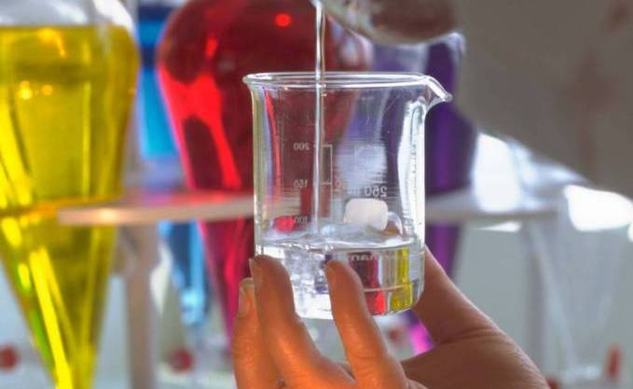

**لا يخضع لاحكام هذا المرسوم** **:**

* المخابر التي تخضع لتنظيم خاص.
* مخابر المراقبة الذاتية.
* يجب أن تكون لطالب فتح المخبر المؤهلات اللازمة و يثبت تكوينا عاليا أقله

**ثلاث (3) سنوات**.

**ملف الرخصة المسبقة لفتح مخبر التحاليل**

**1/ بالنسبة لشخص طبيعي:**

* طلب يحدد فيه اللقب و الأسماء و العنوان و طبيعة النشاط المقرر و مؤهلات الطالب أو مؤهلات المسؤول التقني في الميدان المعني.
* سند ملكية المحل أو عقد الإيجار.
* شهادة الميلاذ.
* مستخرج من صحيفة السوابق العدلية يقل تاريخها عن ثلاثة أشهر.
* النسخ المصادق عليها من الشهادات و الإجازات.

**2/بالنسبة لشخص معنوي:**

* طلب يحدد فيه اللقب و الأسماء و عنوان الشركة و شكلها القانوني و عنوان مقرها و طبيعة النشاط المقرر و مؤهلات الطالب أو مؤهلات المسؤول التقني في الميدان المعني.
* سند ملكية المحل أو عقد الإيجار.
* شهادة الميلاذ،
* مستخرج من صحيفة السوابق العدلية يقل تاريخها عن ثلاثة أشهر،
* النسخ المصادق عليها من الشهادات و الإجازات.
* **تسمح هذه الرحصة بالقيد في السجل التجاري و لاتخول إستغلال المخبر المنشأ.**

**ملف رخصة الإستغلال**

**للحصول على رخصة الاستغلال يتمم ملف فتح المخبر بالوثائق التالية:**

* وصف المحلات.
* المساحة الدنيا للمحل )120م2 ( لا سيما بالنسبة لقسم الميكروبيولوجيا و قسم الفيزيوكيمياء.
* وثيقة تثبت مطابقة المحل تسلمها المصالح المؤهلة في مجال النظافة و الأمن.
* التنظيم الداخلي للمخبر،



